Государственное бюджетное образовательное учреждение города Москвы
СРЕДНЯЯ ОБЩЕОБРАЗОВАТЕЛЬНАЯ ШКОЛА № 2012

Конспект «Драматизация русской народной сказки «Теремок» (старшая группа)

Подготовила воспитатель:
Курманова Наталья Станиславовн

Москва. 2012

Образовательные области: «Социализация», «Коммуникация», «Познание» «Музыка», «Чтение художественной литературы».
Цель: Создание благоприятных условий творческой активности у детей посредством театрализованной деятельности.
Задачи: 1. Учить детей драматизировать знакомое произведение, согласовывать слова и действия персонажа.
2. Учить детей четко и внятно произносить слова, развивать интонационную выразительность.
3. Развивать координацию движений, пластическую выразительность, воображение, побуждать к активному участию в театрализованной игре.
4. Закреплять знания детей о театре, умение правильно вести себя в нем.
5. Активизация словаря: театр, артисты, кассир, контролер Материалы: домик – теремок, билеты, стол, стулья для героев, веник, 2 топора, чугунок, ложка деревянная, костюмы, маски, касса.
Методические приемы: беседа – диалог о театре, сюжетно-ролевая игра «Я иду в театр», игра-драматизация, танец зверей, подведение итогов.
Содержание занятия: 1. Беседа с детьми о театре. –
Воспитатель. Дети, что такое театр?
Дети.( Это здание, в котором показывают представления) –
Воспитатель. Кто работает в театре?
Дети.( Артисты, кассир, контролер). -Как зовут тех, кто приходит в театр смотреть представление? (Зрители.) –
Воспитатель.Как зрители попадают в театр?
Дети.(Они покупают билеты и находят свое место.)
Воспитатель.Как нужно вести себя в театре?
Дети.(В театре нельзя шуметь, переговариваться Нужно хлопать артистам по окончанию спектакля, выходить из зала спокойно не толкаясь.)
2. Сюжетно-ролевая игра " Я иду в театр".
Воспитатель-Сегодня мы с вами пойдем в театр, будем смотреть интересную сказку. Артисты займите свое место, а вы зрители покупайте билеты и занимайте свои места. Платой за билет будет вежливость. Кто не будет вежлив, тому не дадут билет.
Кассир(ребенок) садится за стол.
Каждый ребенок говорит: - "Дайте мне, пожалуйста, билет". Затем говорит: « Спасибо".
Входит контролер (ребенок): -"Я контролер. Я проверяю билеты". Идет вдоль зала - ряда детей и собирает билеты, кладет их возле кассы.
3. Драматизация сказки "Теремок".
Ведущий (ребенок): Сказку ты, дружок послушай. Мышка серая, Норушка, Вышла в поле погулять, Сладких зёрен поискать. Видит: чудо-теремок В чистом поле одинок. Мышка очень удивилась, Подошла, остановилась, и спрашивает.
Мышка(ребенок)-Терем, теремок! Кто в теремочке живет? Никто не отзывается. Ведущий-Вошла мышка в теремок и стала в нем жить. (Шьет одежду.) Прискакала к теремку лягушка-квакушка и спрашивает:
Лягушка(ребенок)- Терем - теремок! Кто в тереме живет? –
Я, мышка-норушка, а ты кто?
- А я, лягушка-квакушка! –
Иди ко мне жить!

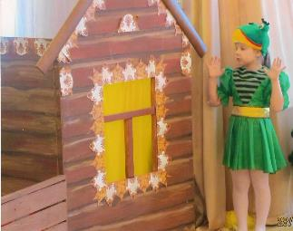
Ведущий- Лягушка прыгнула в теремок, стали они вдвоем жить. (Лягушка варит кашу) Бежит мимо зайчик - побегайчик. Остановился и спрашивает:
Зайчик(ребенок)- Терем - теремок! Кто в тереме живет? - Я, мышка - норушка! –
Я, лягушка - квакушка! А ты кто? –
А я, зайчик - побегайчик!
- Иди к нам жить!
Ведущий- Заяц скок в теремок! Стали они втроем жить. (Заяц колет дрова.) Идет лисичка - сестричка. Постучала в окошко и спрашивает:
Лиса(ребенок)- Терем-теремок! Кто в тереме живет?

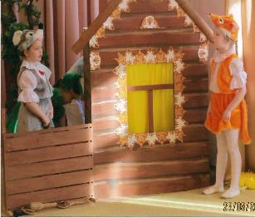

- Я, мышка - норушка! - Я, лягушка - квакушка! - Я, зайчик - побегайчик! - А ты кто?- А я, лисичка - сестричка!
- Иди к нам жить!
Ведущий-Забралась лисичка в теремок. Стали они вчетвером жить. ( Лиса метет пол.) Прибежал волчок серый бочок, заглянул в дверь и спрашивает:
Волк - Терем-теремок! Кто в тереме живет? –
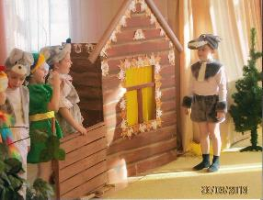
Я, мышка - норушка! - Я, лягушка - квакушка! - Я, зайчик - побегайчик! - Я, лисичка - сестричка! - А ты кто?
-А я волчок серый бочок! –
Иди к нам жить!
Ведущий- Волк и влез в теремок. Стали они впятером жить. (Волк колет дрова) Все они в теремке дружно живут, песни поют. Вдруг идет мимо медведь косолапый. Увидел теремок, услыхал песни, остановился и заревел во всю мочь:
Медведь(ребенок)- Терем, теремок! Кто в тереме живет?
- Я, мышка – норушка! - Я, лягушка - квакушка! - Я, зайчик - побегайчик! - Я, лисичка - сестричка! - Я, волчок серый бочок! - А ты кто?
- А я, медведь. Дверь бы надо отпереть.
Медведь берется за домик и тихонечко его потрясывает. Звери убегают за ширму прячутся там. А мишка садится на стульчик и ревет приговаривая:
Медведь- Плохо, плохо одному скучно, скучно одному!
Звери выходят из-за ширмы и зовут: - Иди к нам мишка будем вместе жить! Выстраиваются звери в одну шеренгу и все вместе говорят: - В теремочке будем жить Крепко накрепко дружить Вместе будем мы трудиться Будем петь и веселиться! 4. Танец зверей.

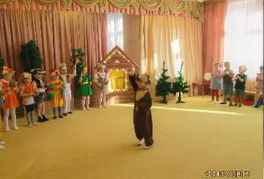

5. Итог:
–Воспитатель- Молодцы, все с ролью справились. Пришло время расставаться и со сказкой прощаться. Но не нужно унывать, сказка вновь придёт опять. Вы артистами сегодня побывали. Сказку « Теремок» нам показали. Все старались, были молодцы. Похлопайте друг другу от души.

